24 февраля 2012г. состоялся семинар директоров ОУ на базе МБОУ Николаевской СОШ №30.

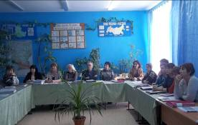
Школа социальной успешности.

От того, насколько заинтересовано общество в решении проблем, связанных с развитием образования, настолько образовательный процесс будет и успешным и качественным. Для этого нужно объединить усилие семьи, школы и общественных организаций. Сегодня главным социальным институтом для ребенка является школа, поэтому именно она должна предложить систему освоения социального опыта. Правильно ставить цель и достигать ее - вот залог успеха выпускника сегодня.
Педагогический коллектив Николаевской средней общеобразовательной школы № 30 строит свою работу, опираясь на новые направления, выдвинутые перед педагогами всей страны в Национальной образовательной инициативе «Наша новая школа», целью которой является формирование принципиально новой системы непрерывного образования, предполагающей постоянное обновление, индивидуализацию спроса и возможностей его удовлетворения. «ШКОЛА СОЦИАЛЬНОЙ УСПЕШНОСТИ»- так называется программа развития школы. Она является «средством» интеграции усилий всех участников инновационной деятельности и направлена на качественное обновление образовательного процесса. Школа стала социокультурным центром села Николаевка. Уже сейчас здесь находятся сельская библиотека и зал греко-римской борьбы от ДЮСШ. Это позволило увеличить количество читателей, а борьба вообще занимает особое место в жизнедеятельности школы. Все это возможно в результате становления особой команды учителей и администрации, объединенных одной целью, которые смогли организовать образовательный процесс не только на уровне механического переноса лучших образовательных технологий, а осознанно, творчески, с учетом особенностей конкретной образовательной ситуации.
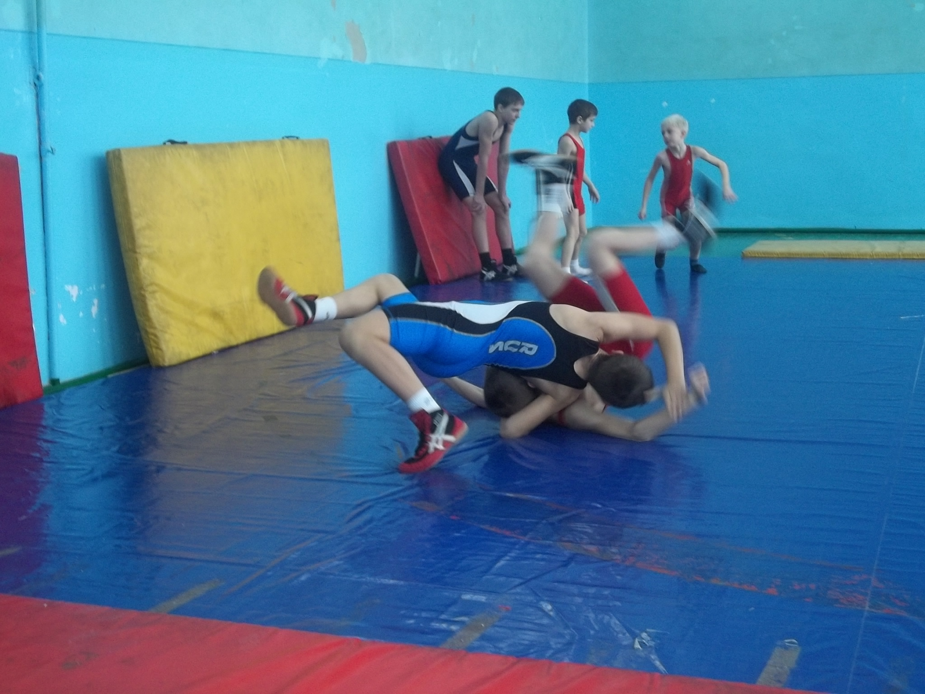
По пути создания школы «социального успеха» педагогический коллектив пока еще прошел немного. Впереди – нацеленность каждого учебного предмета на содействие социальной успешности, создание социального партнерства и т.д. Но переход в режим инновационного развития уже позволил повысить привлекательность образовательного учреждения среди родителей и учащихся. Главный же результат – увлеченность идеей всех участников образовательного процесса – педагогов, учеников, родителей, их активная позиция в жизни школы, повышение значимости школы для каждой личности.

